

OFÍCIO n° 17/2025

De: Vereador de Sapucaia do Sul – Ricardo Valim
Para: Secretaria de Obras e Serviços Públicos
A/c: Secretário Alexandre Manoel da Rosa
Data: 11/02/2025
Assunto: Bueiro obstruído

Prezados, vimos por meio deste documento, trazer uma demanda solicitada por cidadãos. Na Rua General Daltro Filho esquina Rua Pedro Martins há um bueiro obstruído. Nos dias de chuva a rua alaga dificultando a passagem dos pedestres.

Foto:
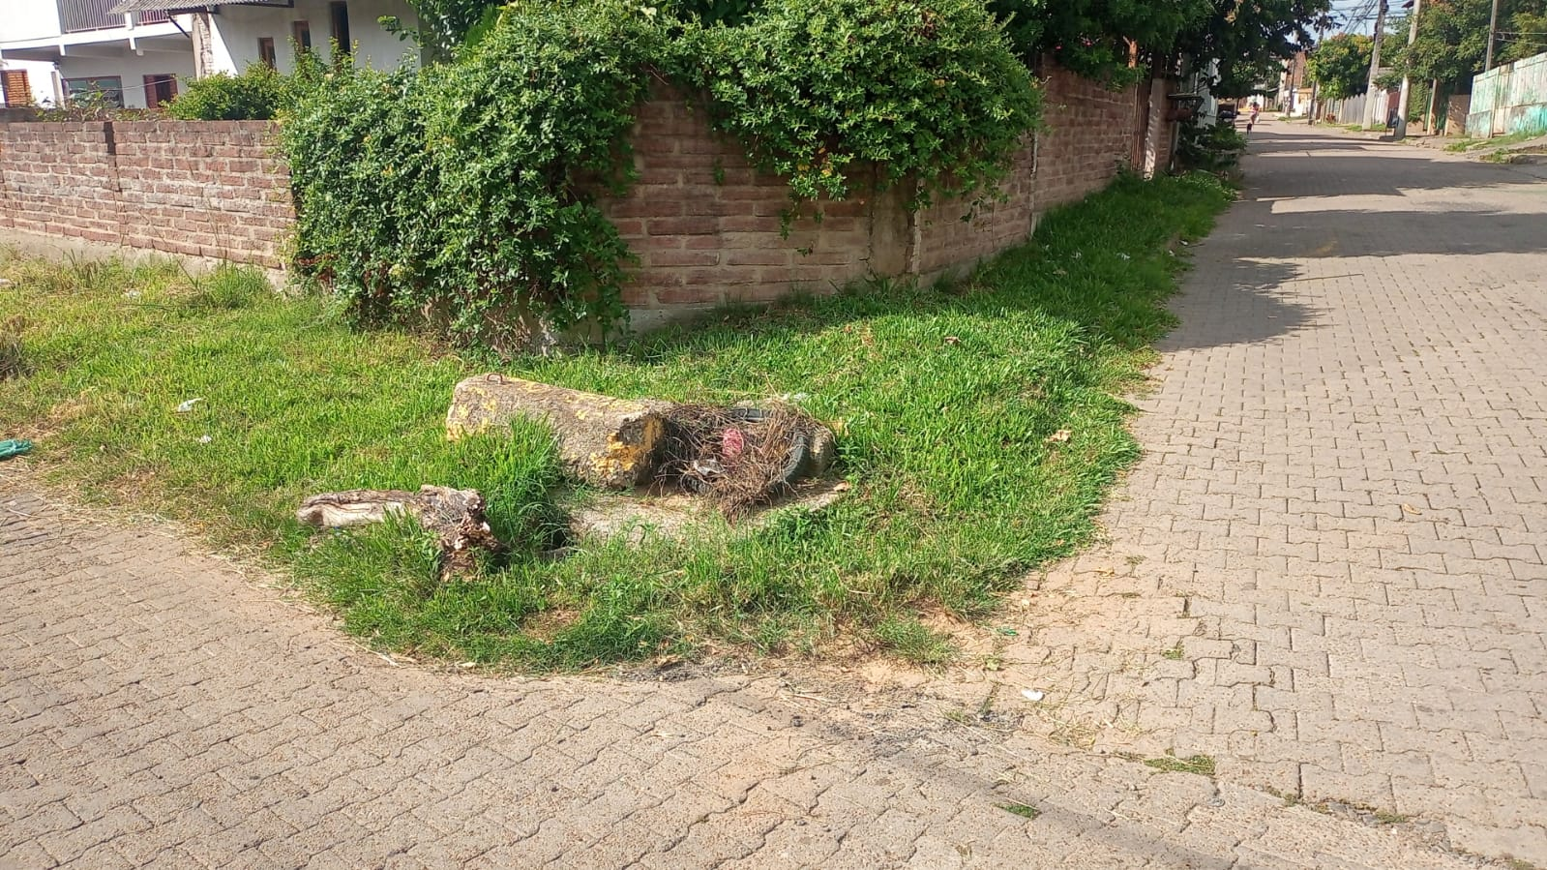

Diante do exposto e na certeza de que podemos contar com a colaboração desse órgão, aos quais entenderão a importância desta iniciativa, revestida de interesse público, solicitamos que seja realizada a desobstrução a fim de resolver o problema da comunidade.
O retorno poderá ser remetido via WhatsApp (51) 98330.0123 ou através do e-mail vereador.ricardovalim@gmail.com. A partir deste retorno, visamos informar as medidas tomadas, para os denunciantes da situação aqui registrada.
Sapucaia do Sul, 11 de fevereiro de 2025.
Ricardo Valim
Vereador Sapucaia do Sul / RS

